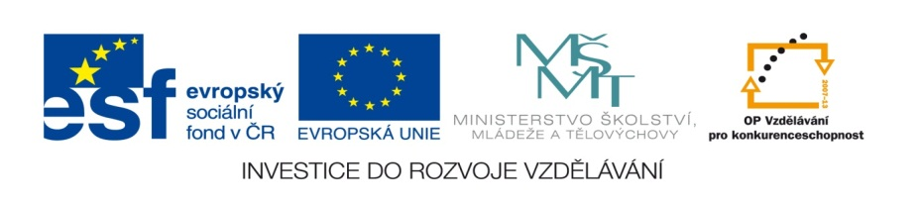

ZÁKLADNÍ ŠKOLA SLOVAN, KROMĚŘÍŽ, PŘÍSPĚVKOVÁ ORGANIZACE
ZEYEROVA 3354, 767 01 KROMĚŘÍŽ

projekt v rámci vzdělávacího programu
VZDĚLÁNÍ PRO KONKURENCESCHOPNOST

ŠABLONA ČÍSLO: III/2
NÁZEV: INOVACE A ZKVALITNĚNÍ VÝUKY PROSTŘEDNICTVÍM ICT

PŘEDMĚT: Informatika
ROČNÍK: 5.
TÉMA: Soubory, složky - adresáře
AUTOR: Mgr. Vladimíra Němcová
DATUM VYTVOŘENÍ: 19.8.2012

VY_32_INOVACE_54_VN

Anotace: Určeno pro žáky pátých tříd – jedna hodina za týden.
Cíl digitálního učebního materiálu: Naučit žáky vytvářet a pojmenovávat složky, rozlišovat soubory podle přípony.
Očekávaný výstup: Žák rozlišuje soubory podle typu.
Druh učebního materiálu: Studijní materiál, k založení do žákovského portfolia, k promítání na interaktivní tabuli s výkladem učitele. Uloženo na třídním serveru - k případnému opakování.
Hodnocení: Vytváření složek není problém. Děti rády mění ikonu složky – snadno si postup zapamatují.

Soubory, složky.

Ovládání počítačů se neustále zjednodušuje. Slovo soubor a složka známe od prvních počítačů a i v budoucnu je budeme potřebovat znát. Tato dvě slova nám zajistí pořádek a přehlednost všech uložených dat a informací v počítači.

- Složka – adresář

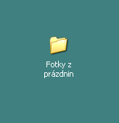
Složka – je většinou žluté barvy a ukládají se do
ní různá data. Složky nám třídí data. Tato složka
se jmenuje „Fotky z prázdnin“. Co v ní asi bude?
Na harddisku jsou tisíce složek.

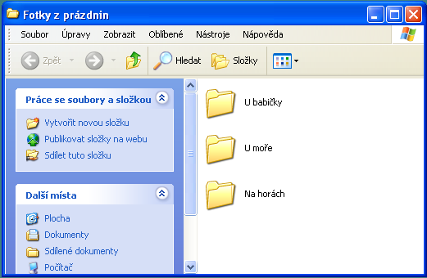

Uvnitř naší složky mohou být další složky. Ty už nám mohou říkat, kde všude jsme o prázdninách byli.
Jak vytvořit novou složku: 1x pravým tlačítkem klikneme na libovolné místo plochy.
Vybereme „NOVÝ“ levým tlačítkem myši – 1x.
Vybereme „Složka“ levým tlačítkem myši – 1x.
Dáme složce název.

- Soubor
Všechno ,co v PC vytvoříme, stáhneme nebo uložíme jsou soubory. Ty ukládáme do složek.

Máme různé druhy souborů. Každý soubor se skládá z názvu, tečky a přípony. Přípony nám říkají, o jaký soubor se jedná.
Přípony: .xls soubor Excel
.docx soubor Word
.wav hudební soubor
.bmp soubor pro obrázek - malování
.exe tento soubor nám něco spustí
.mpg soubor videa
.mp3 hudební soubor
.jpg digitální fotografie

Zdroje: snímky obrazovky.

